Venček iz marjetic

Lahko se spremeniš v kraljično, kralja pomladi …

Pomlad je naravo obarvala v zeleno, travnike posula drobnimi marjeticami.

Iz marjetic si lahko izdelaš venček. Vse kar potrebuješ za izdelavo venčka so marjetice.

Postopek izdelave je enostaven. Nabereš šopek marjetic (na čim bolj dolgih stebelcih).

Najprej zberi 3-5 marjetic v šopek, nato dodaj eno počez. Stebelce ovij okoli cveta. Pri tem bodi previden, da se cvet ne odtrga.

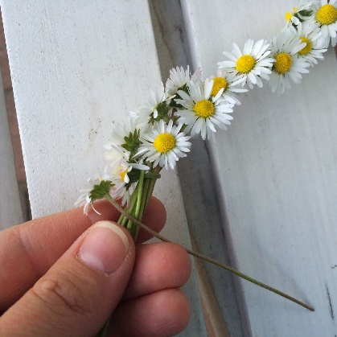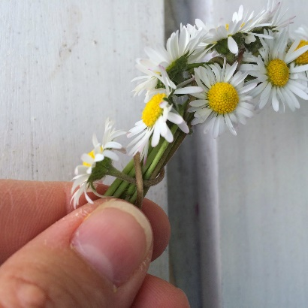

Počasi nadaljuj navzdol in pričel bo nastajati venček.
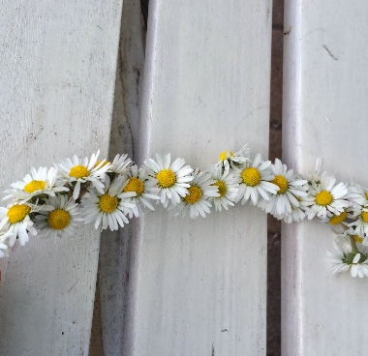

Če nimaš dovolj marjetic, venček lahko povežeš zadaj s trakom, elastiko.

… Igra v kraljestvu pomladi se lahko začne…
»V kraljestvu pomladi stoji prekrasen grad, ki mu ni videti konca. Njegove stene so prebarvane z najlepšimi pomladnimi barvami. Strop je sinje modre barve, tako prefinjene, da jo človeška roka ne more zamešati. Tla so prekrita z mehko preprogo, stkano iz zelenih niti, okrašeno z belimi marjeticami. V gradu je slišati glasbo ptičjega orkestra. V njem živi …«

Če ti bo venček uspelo narediti, mi lahko pošlješ kakšno fotografijo na moj e-naslov: nives.zibrik@os-col.si
.
u. Nives

